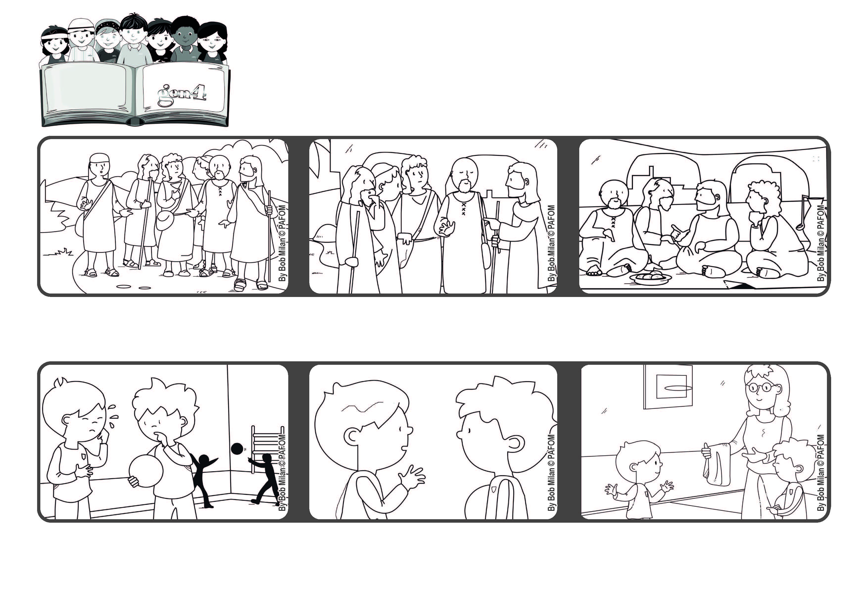

Servir a todos

**“Si alguno quiere ser el primero,**

**que se haga el último y el servidor de todos.” (Marco 9,35)**

**Palabra de Vida**

**Septiembre 2021**



**Cuando llegan a su destino Jesús les pregunta: ¿De qué estaban hablando? Y ellos callan avergonzados. De hecho estaban discutiendo sobre quién entre ellos era el mas importante y el mejor de todos.**

**Pablo de Noruega nos cuenta: Roberto es un niño extranjero y como no habla muy bien nuestro idioma los compañeros le hacen bullying. Un día se puso a llorar.**

**Pablo va donde la maestra y le cuenta lo que sucede, Entonces la maestra le lleva una toalla limpia a Roberto.**

**Pablo , que quiere ser su amigo se le acerca y le pregunta por qué llora, el le responde que se ha olvidado de su toalla y no tiene con que secarse después de hacer gimnasia.**

**Entonces Jesús los invita a sentarse y les dice: “Si alguno quiere ser el primero, que se haga el último y el servidor de todos.”**

**Mientras viajaban hacia Cafarnaún Jesús se da cuenta que los discípulos discutían animadamente entre ellos.**

**“© PAFOM, Ilustraciones y texto realizados por el Centro Gen4”**

**Los Gen4 son los niños del Movimiento del los Focolares fundado por Chiara Lubich.**